Presseinformation

World Green Building Council zeichnet City Green Court in Prag aus

Das City Green Court Bürogebäude in Prag setzt nicht nur in Tschechien neue Standards für nachhaltiges Bauen. Von der „World Green Building Council (WorldGBC)” in der Kategorie „Leadership in Building Design and Performance“ ausgezeichnet, ist das Bürogebäude mit einer Zumtobel Lichtlösung auch international ein Leuchtturmprojekt.

Dornbirn, Oktober 2013 - Mit dem Ziel ein weltweites Netzwerk für nachhaltiges Bauen zu etablieren und zu stärken hat die WorldGBC im September 2013 erstmals die „Leadership Awards“ für Green Building verliehen. Bei über 30 Nominierungen aus 13 europäischen Ländern konnte sich das City Green Court Bürogebäude von Richard Meier & Partners Architects LLP aus New York durchsetzen. Die Einbindung neuester Technologien, die international erstmals zum Einsatz kamen und gemeinsam dafür sorgen, dass das Gebäude 56 Prozent weniger Energie verbraucht als andere Gebäude, war entscheidend für die Jury. Zumtobel unterstützt das ganzheitliche Nachhaltigkeitskonzept mit einer integrierten Lichtlösung: Die tageslichtabhängige Lichtsteuerung Luxmate Professional sorgt dafür, dass das natürliche Tageslicht bestmöglich genutzt wird und die Mitarbeiter ideale Lichtverhältnisse und eine angenehme Atmosphäre genießen können. Durch den Einsatz moderner LED-Leuchten, eine effiziente Sicherheitsbeleuchtung und Anwesenheitssensoren wird das energiesparende Konzept unterstützt.

Über World Green Building Council (WorldGBC)
Die WorldGBC ist ein Netzwerk von nationalen Green Building Organisationen aus mehr als 90 Ländern. Der Zusammenschluss dieser Organisationen verfolgt das Ziel Zusammenarbeit und Forschung zu fördern und nachhaltige Bauweisen international zu profilieren.
Mehr Information unter http://www.worldgbc.org/

Projektinformation
Lichtlösung: | Einbauleuchte MILDES LICHT V, Rettungszeichen- und Sicherheitsbeleuchtung ONLITE, Lichtmanagement LUXMATE PROFESSIONAL, LED-Downlight PANOS INFINITY, Lichtlinie LINARIA
Investor: | SKANSKA a.s., Prag/CZ A R C H I T E K T U R
Architektur: | Richard Meier & Partners Architects LLP, New York/US PARTNERARCHITEKTEN CUBOID ARCHITEKTI, s.r.o., Prag/CZ

Bildunterschriften:
(Photo Credits: Lukes Martin)
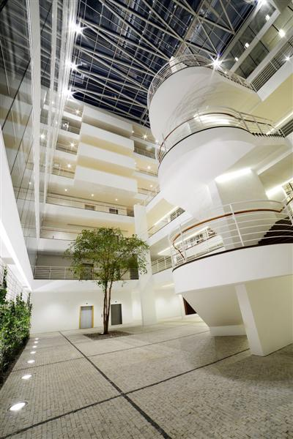
Bild 1: Bei über 30 Nominierungen aus 13 europäischen Ländern konnte sich das City Green Court Bürogebäude von Richard Meier & Partners Architects LLP aus New York durchsetzen.

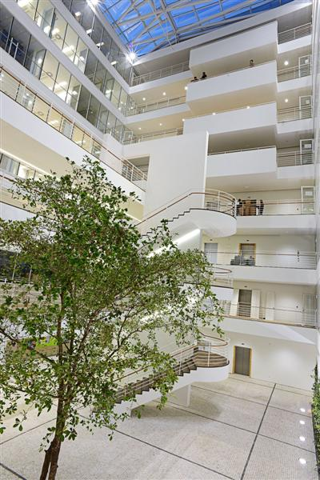

Bild 2: Luxmate Professional sorgt dafür, dass das natürliche Tageslicht bestmöglich genutzt wird und die Mitarbeiter ideale Lichtverhältnisse und eine angenehme Atmosphäre genießen.

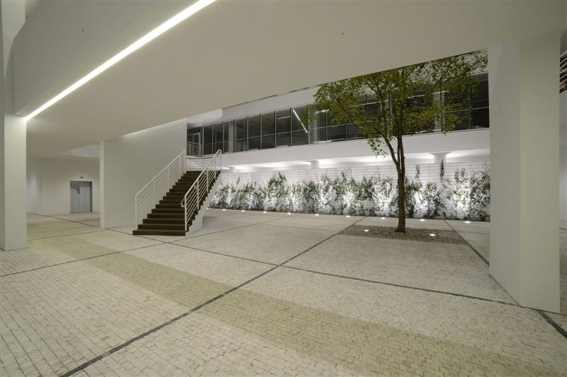
Bild 3: Das energiesparende Konzept wird durch den Einsatz moderner LED-Leuchten, eine effiziente Sicherheitsbeleuchtung und Anwesenheitssensoren unterstützt.

Weitere Informationen:
Zumtobel Lighting GmbH  Sophie Moser  PR Manager  Schweizer Strasse 30  A-6850 Dornbirn  Tel. +43-5572-390-26527  Fax.+43-5572-390-926527  sophie.moser@zumtobel.com  www.zumtobel.com | Zumtobel Licht GmbH  Daniel Lechner  Marketing Director AT & CEE  Donau-City-Strasse 1  A-1220 Wien  Tel. +43-1-258 26 01 82875  daniel.lechner@zumtobel.com  www.zumtobel.at

Über Zumtobel
Zumtobel ist international führender Anbieter ganzheitlicher Lichtlösungen, die das Zusammenspiel von Licht und Architektur erlebbar machen. Als Innovationsführer bietet der Leuchtenhersteller ein umfassendes Spektrum an hochwertigen Leuchten und Lichtsteuerungssystemen für die unterschiedlichsten Anwendungsbereiche der professionellen Gebäudebeleuchtung – darunter Büro- und Bildungseinrichtungen, Verkauf und Präsentation, Hotel und Wellness, Gesundheit und Pflege, Kunst und Kultur sowie Industrie und Technik. Zumtobel ist eine Marke der Zumtobel Gruppe mit Konzernsitz in Dornbirn, Vorarlberg (Österreich).

Zumtobel. Das Licht.

